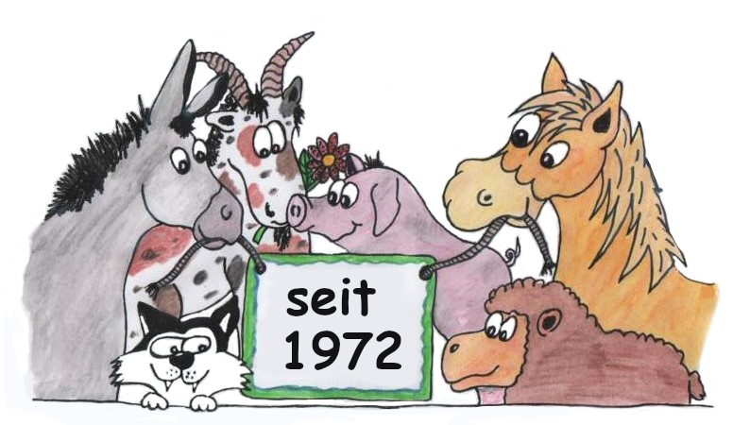
Kinderkartei

Liebe Eltern,

wir würden gerne unsere Kinderkartei auf dem aktuellsten Stand halten.
Bitte unterstützen Sie uns dabei und beantworten die untenstehenden Fragen:

Name des Kindes: _______________________________________

Geburtsdatum: _______________________________________

Namen der Eltern: _______________________________________

Adresse: _______________________________________

_______________________________________

Telefon (home): _______________________________________

Telefon (Mobil): _______________________________________

Email: _______________________________________

Hat Ihr Kind gesundheitliche Besonderheiten?
_______________________________________________________

Liebe Eltern,

wir würden gerne unsere Kinderkartei auf dem aktuellsten Stand halten.
Bitte unterstützen Sie uns dabei und beantworten die untenstehenden Fragen:

Name des Kindes: _______________________________________

Geburtsdatum: _______________________________________

Namen der Eltern: _______________________________________

Adresse: _______________________________________

_______________________________________

Telefon (home): _______________________________________

Telefon (Mobil): _______________________________________

Email: _______________________________________

Hat Ihr Kind gesundheitliche Besonderheiten?
_______________________________________________________

Bild- und Filmaufnahmen:

□ Ich erkläre mich damit einverstanden, dass im Rahmen des Betreuungsalltags (inkl. Festen & Ausflügen) Fotos und ggfs Videos von anwesenden Kindern gemacht werden und zur Öffentlichkeitsarbeit der Kinder- und Jugendfarm Zuffenhausen e.V. (z.B. Flyer, Homepage) verwendet werden.

Es werden keine schutzwürdigen Interessen der Kinder und deren Familien beeinträchtigt.
Diese Einwilligung kann jederzeit widerrufen werden!

Datenschutz:

Personenbezogene Daten werden von uns nur im Rahmen der Erforderlichkeit gespeichert und dienen lediglich der Kontaktaufnahme durch die Betreuungskräfte der Farm.
Wir versichern, dass diese Daten nur den pädagogischen Mitarbeiter*innen der Farm zugänglich sind und nicht an Dritte weiter gegeben werden.

Die Daten aus der Kinderkartei werden 1 Jahr nach dem letzten Besuch auf der Farm automatisch gelöscht, bzw. auf Ihren Wunsch.

___________________________________
Datum, Unterschrift Sorgeberechtigte/r

Vielen Dank!
das Team der Kinder- und Jugendfarm Zuffenhausen e.V.

Bild- und Filmaufnahmen:

□ Ich erkläre mich damit einverstanden, dass im Rahmen des Betreuungsalltags (inkl. Festen & Ausflügen) Fotos und ggfs Videos von anwesenden Kindern gemacht werden und zur Öffentlichkeitsarbeit der Kinder- und Jugendfarm Zuffenhausen e.V. (z.B. Flyer, Homepage) verwendet werden.

Es werden keine schutzwürdigen Interessen der Kinder und deren Familien beeinträchtigt.
Diese Einwilligung kann jederzeit widerrufen werden!

Datenschutz:

Personenbezogene Daten werden von uns nur im Rahmen der Erforderlichkeit gespeichert und dienen lediglich der Kontaktaufnahme durch die Betreuungskräfte der Farm.
Wir versichern, dass diese Daten nur den pädagogischen Mitarbeiter*innen der Farm zugänglich sind und nicht an Dritte weiter gegeben werden.

Die Daten aus der Kinderkartei werden 1 Jahr nach dem letzten Besuch auf der Farm automatisch gelöscht, bzw. auf Ihren Wunsch.

___________________________________
Datum, Unterschrift Sorgeberechtigte/r

Vielen Dank!
das Team der Kinder- und Jugendfarm Zuffenhausen e.V.

